泰安市肿瘤医院（泰安市癌症中心、泰安市第三人民医院）奥林巴斯冷光源氙气灯（兼容）采购询比价公告
我院奥林巴斯冷光源氙气灯出现故障，现进行采购询比价，欢迎符合条件的供应商参加。具体内容如下：
一、采购人：泰安市肿瘤医院（泰安市癌症中心、泰安市第三人民医院）
二、采购项目：全新奥林巴斯冷光源氙气灯（兼容），型号 MAJ-1817，数量1个（适配奥林巴斯CLV-290SL冷光源，附带散热硅脂）。
三、投标人资格及其他要求
1.符合《中华人民共和国政府采购法》第22条规定；
2.供应商须提供有效的营业执照副本（三证合一），营业执照须具有本项目相关经营范围；如属非法定代表人，须提供法定代表人授权书原件，加盖公章的法人身份证复印件和被授权人身份证复印件；具有完成本项目所必须的人员、设备和专业技术能力。具有良好的服务能力，资信良好，业绩优良，具有合同履行能力。能提供快速的售后服务响应。
3.近三年业绩证明。
四、响应文件：
- 投标报价表（加盖公章）；
- 本公告中规定的资质证件、业绩等材料复印件（加盖公章）。
响应文件份数：一份。供应商应将响应文件密封。在密封袋正面标明供应商名称、联系方式。投标文件必须在规定的投标截止时间之前送达。本项目投标响应文件递交截止日期为2026年7月27日下午5:30前。
五、联系电话、地点：
地点：泰安市肿瘤医院招标办
联系电话：2066565
邮寄地址：泰安市灵山大街390号
六、交货期：自合同签订之日起10个日历日完成交货、验收并交付使用。

附件：报价单

2026年7月20日

附件：

报 价 表
项目名称： 泰安市肿瘤医院奥林巴斯冷光源氙气灯（兼容）采购项目
货物型号 | 全新奥林巴斯冷光源氙气灯（兼容），型号 MAJ-1817
公司名称
报价 | 小写： 元  大写： 元
质保期
实物图 | 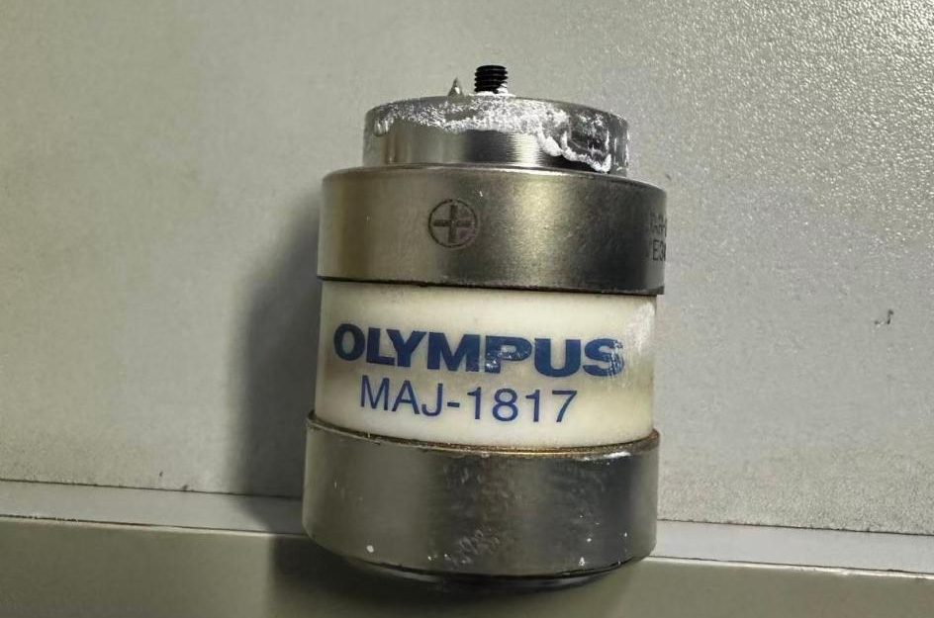

注：本项目为交钥匙工程，本报价表所报价为最终结算价，包含人工费、材料费、税费、运输等所有预见及不可预见的费用。
其他承诺事项：

公司名称（公章）：
联系人（签字或盖章）：
电话：
日期： 年 月 日

